제목: 생일 축하 합니다- 클럽 리더를 위한 노트

embeds: "*.png"

materials: [""]

...

**#수업소개:**

이 프로젝트에서 아이들은 HTML태그와 CSS 속성에 대해 소개받을 것입니다. 또한 태그와 속성을 수정하여 자신만의 인사 카드를 만들어 볼 것입니다.

**#온라인 소재**

[trinket](https://trinket.io/) 을 사용해서 HTML & CSS 를 온라인으로 쓰는 걸 추천합니다. 이 프로젝트엔 다음 트링켓이 포함되어 있습니다:

+ ['Intro to HTML and CSS' starting point](https://trinket.io/html/850a678202)

+ ['Birthday Card' starting point -- http://jumpto.cc/web-card]

또한 아이들은 이 빈 트링켓 [(jumpto.cc/trinket-blank)](http://jumpto.cc/trinket-blank) 을 사용하여 직접 HTML & CSS 쓰거나 이 템플릿 트링켓을 쓸 수도 있습니다 (http://jumpto.cc/trinket-template).

또한 도전과제의 예시 해결방법이 포함된 트링켓도 있습니다:

+ ['Birthday Card' Finished](https://trinket.io/html/e996dc0380)

**#오프라인 소재**

이 프로젝트는 원한다면 [오프라인으로 완성할 수 있습니다](../html-css.html) . 프로젝트 소재들은 이 프로젝트의 'Download Project Materials'를 클릭하여 다운 받을 수 있으며 링크엔 아이들이 프로젝트를 오프라인으로 완성하는데 필요한 다음 파일들이 들어있는 'Project Resources' 폴더가 있습니다. 아이들이 각자 이 소재들을 가지고 있도록 확인하세요:

+ Intro.html

+ Template/template.html

+ Template/style.css

+ Birthday Card/BirthdayCard.html

+ Birthday Card/style.css

+ Birthday Card/script.js

+ Birthday Card/10 x .png images

또한 'Club Leader Resources' 폴더에서 이 프로젝트의 도전과제들의 완성본의 예시를 볼 수 있으며 다음을 포함하고 있습니다:

+ BirthdayCardFinished.html

+ style.css

+ script.js

+ rainbow.png

+ dinosaur.png

**#배움 목표**

+ 이 프로젝트는 HTML 태그 와 CSS 속성을 소개 시켜주며 아이들이 내용을 수정하고 스타일링 하게 해줍니다.

**#도전과제**

+ "단락 하나 더 넣기" - 문서에 HTML 태그 추가하기;

+ "더 스타일하기" - CSS 스타일 수정하기;

+ "자신만의 카드 만들기" - HTML과 CSS를 수정하여 인사 카드 만들기.

-------------------------------------------------수업내용-------------------------------

제목: 생일 축하합니다

난이도: HTML & CSS 1

embeds: "*.png"

materials: ["Club Leader Resources/*.*","Project Resources/*.*"]

stylesheet: web

...

**# 소개**

이 프로젝트에선 나만의 생일 카드를 만들어 보는 것으로 HTML & CSS 를 소개합니다

<div class="trinket">

<iframe src="https://trinket.io/embed/html/e996dc0380?outputOnly=true&start=result" width="600" height="450" frameborder="0" marginwidth="0" marginheight="0" allowfullscreen>

</iframe>

</div>

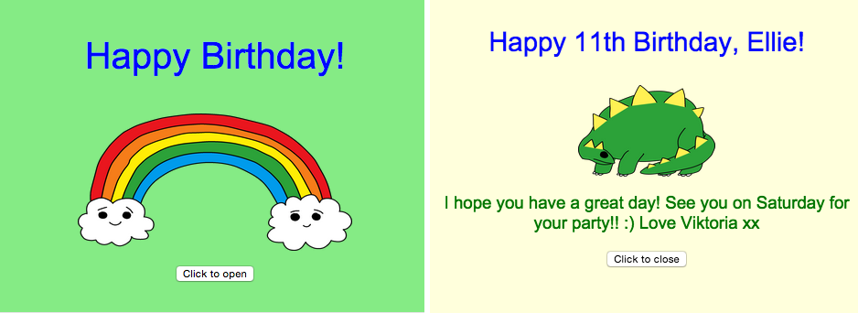

**# 1 단계: HTML 이란?**

HTML 은 HyperText Markup Language의 줄임 말이며 웹페이지를 만드는데 사용하는 언어입니다. 예시를 보죠!

## 단계별 체크리스트

+ 트링켓이란 웹사이트를 사용하여 HTML을 써볼 것입니다. 이 트링켓을 여세요: <http://jumpto.cc/web-intro> 만약 온라인으로 읽고 있다면 아래의 embed 된 트링켓을 사용할 수 있습니다.

<div class="trinket">

<iframe src="https://trinket.io/embed/html/850a678202" width="100%" height="400" frameborder="0" marginwidth="0" marginheight="0" allowfullscreen>

</iframe>

</div>

+ 트링켓 왼쪽에 보이는 코드가 HTML입니다. 오른쪽으론 HTML코드로 만들어진 웹사이트를 볼 수 있습니다.

HTML 은 `태그` 를 이용하여 웹페이지를 만듭니다. 다음 HTML을 코드 8번째 줄에서 볼 수 있나요?

```

<p>Hi. My name is Andy.</p>

```

`<p>` 는 태그의 예이며 paragraph의 줄임 말입니다. `<p>` 로 문단을 시작하고 `</p>`로 문단을 끝낼 수 있습니다.

+ 다른 태그를 찾아볼 수 있나요? 찾을 수 있는 다른 태그 중 하나는 9번째 줄의 `<b>`이며 __bold__의 줄임 말입니다:

```

<b>running</b>

```

더 많은 예시들입니다:

+ `<html>` 과 `</html>` 은 HTML 문서의 시작과 끝을 표기합니다;

+ `<head>` 와 `</head>` 은 CSS가 들어가는 곳입니다 (나중에 알려드립니다!);

+ `<body>` 와`</body>` 는 웹사이트의 콘텐츠가 들어가는 곳입니다.

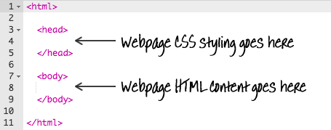

+ HTML(왼쪽)의 문단 중 하나를 수정하고 'Run'을 클릭하면 웹페이지(오른쪽의)가 바뀌는 걸 볼 수 있습니다!

+ 만약 실수를 해서 수정한걸 취소하고 싶다면 메뉴 버튼을 클릭하고 'Reset'을 누르면 됩니다. 시도해 보세요!

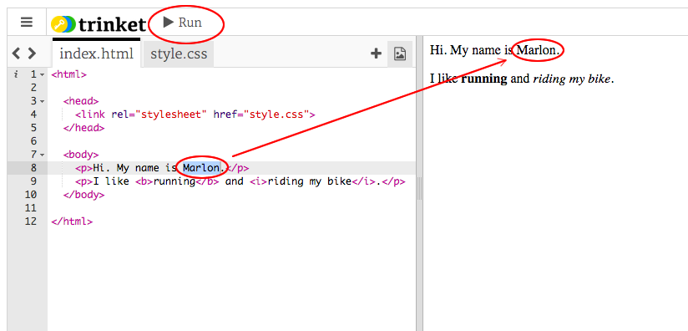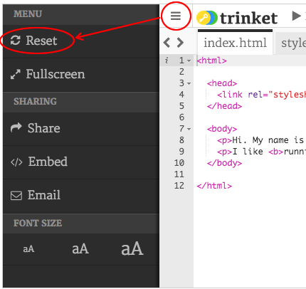

**## 프로젝트 저장하기**

프로젝트를 저장하는데 트링켓 계정은 필요하지 않습니다!

트링켓 계정이 없다면 아래 화살표를 클릭하고 'Link'를 클릭하세요. 이걸로 나중에 돌아올 수 있는 링크를 받을 수 있습니다. 변경하면 링크가 바뀌니 변경할 때마다 링크를 받아야 합니다!

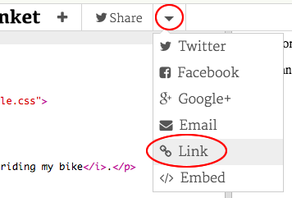

만약 트링켓 계정이 있다면 웹페이지를 저장하는 가장 간단한 방법은 트링켓 위쪽의 'Remix'를 누르는 것입니다. 이걸로 프로파일에 트링켓의 복사본이 저장됩니다.

**##도전과제: 문단 추가하기**

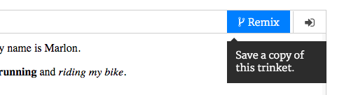

다른 두 문단 아래에 세번째 문단을 추가할 수 있겠 나요? 새 문단은 `<p>` 태그로 시작하고 `</p>`태그로 끝난다는 것을 잊지 마세요.

웹페이지는 이제 이렇게 보여야 합니다:

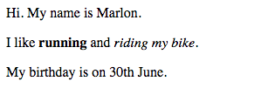

bold 와 <u>underlined</u> 된 텍스트를 새 문단에 더할 수 있겠 나요? 밑줄 친 텍스트엔 `<u>` 와 `</u>` 를 써야합니다.

## 프로젝트를 저장하세요

**# 2 단계: CSS 란?**

CSS 는 Cascading Style Sheets의 줄임 말이며 웹페이지를 멋지게 보이게 스타일 하는데 사용되는 언어입니다. HTML 문서의 `<head>` 로 웹페이지를 CSS파일로 이렇게 링크할 수 있습니다:

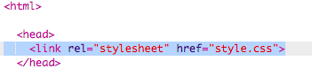

## 단계별 체크리스트

+ CSS는 지정 태그의 모든 속성을 리스트 합니다. 'style.css' 탭을 클릭해서 웹페이지의 CSS를 확인해보세요.

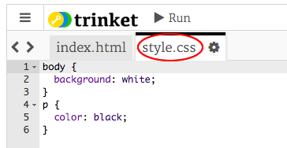

+ 이 코드를 찾으세요:

```

p {

color: black;

}

```

이 CSS코드는 문단에 텍스트 색이 검은색이어야 한다는 문단의 한 속성을 보여줍니다.

+ CSS의 'black' 이란 단어를 'blue'로 바꿔보세요. 문단의 모든 텍스트색이 파란색으로 바뀐 걸 볼 수 있을 겁니다.

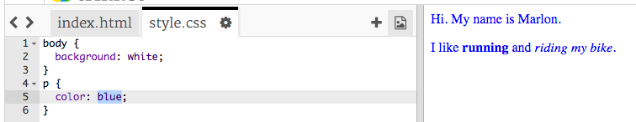

## 프로젝트를 저장하세요

**##도전과제: 스타일 더하기**

문단의 텍스트 색을 주황색으로 바꾸거나 배경색을 회색으로 바꿀 수 있겠 나요?

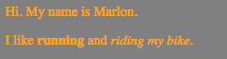

## 프로젝트를 저장하세요

**# 3단계: 생일 카드 만들기**

지금까지 HTML 고 CSS 에 대해 배워온 것들을 사용해 나만의 생일 카드를 만들어 봅시다.

## 단계별 체크리스트

+ 이 트링켓을 열거나: <a href="http://jumpto.cc/web-card" target="_blank">jumpto.cc/web-card</a>, 온라인에서 읽고 있다면 아래의 embedded 된 트링켓을 사용하세요.

<div class="trinket">

<iframe src="https://trinket.io/embed/html/90506676c9" width="100%" height="400" frameborder="0" marginwidth="0" marginheight="0" allowfullscreen>

</iframe>

</div>

코드 전부를 이해하지 않고 있더라도 걱정하지 마세요. 이 생일 카드는 재미 없어 보이니 HTML 과 CSS 수정을 가해보죠.

+ 카드 앞의 버튼을 누르면 열려서 안의 내용이 보일 것입니다.

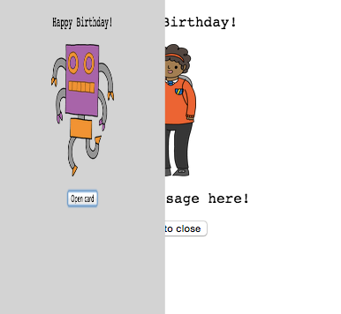

+ 코드의 13번째 줄로 간 후 이전 예처럼 HTML의 어떤 텍스트도 수정해서 바꿀 수 있습니다.

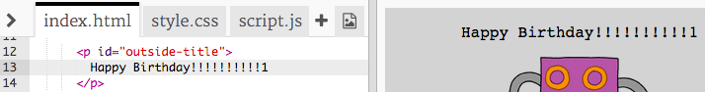

+ 로봇 이미지의 HTML을 찾을 수 있겠 나요? (힌트: 16번째 줄에 있습니다!) `robot` 이란 단어를 `sun`으로 바꾸면 이미지가 바뀌는 걸 확인할 수 있습니다!

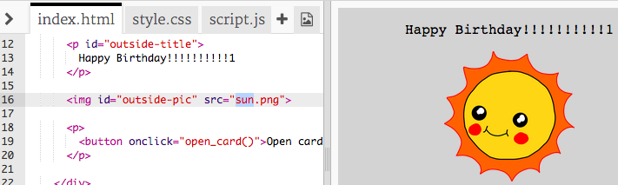

다음 중 어떤 단어를 사용해도 됩니다: `boy`, `diamond`, `dinosaur`, `flowers`, `girl`, `rainbow`, `robot`, `spaceship`, `sun`, `tea`, `trophy`.

+ 또한 생일 카드의 CSS를 수정할 수 있습니다. "style.css” 탭을 클릭하세요. 카드 '바깥쪽'의 CSS로 시작합니다 `background-color` 를 `lightgreen`으로 바꿔보세요.

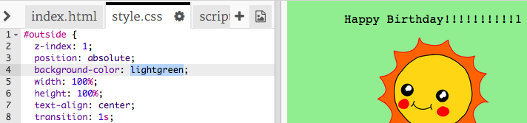

+ 또한 이미지의 크기를 바꿀 수도 있습니다. CSS의 29 번째 줄로 간 후 바깥쪽 이미지의 `width` 와 `height` 을 `200px` 로 바꾸세요(`px` 는 픽셀의 줄임 말입니다).

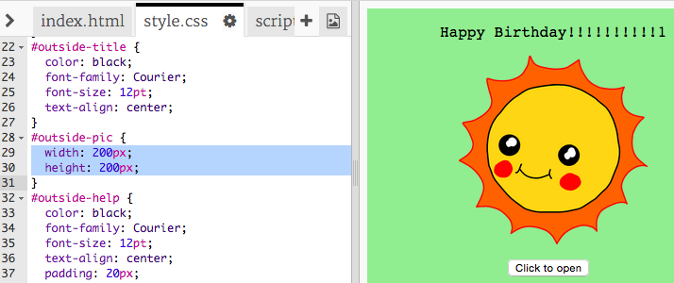

+ 폰트 또한 바꿀 수 있습니다. 24번째 줄로 간 후 `font-family` 를 `Comic Sans MS`로 바꾸고 `font-size` 를 `16pt`로 바꿔보세요.

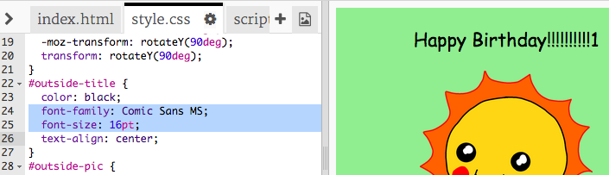

다음 폰트를 사용할 수도 있습니다: Arial, impact, Tahoma

## 프로젝트를 저장하세요

**##도전과제: 나만의 카드 만들기**

지금까지 HTML 과 CSS 에 관해 배워온 것들을 활용해 나만의 카드를 만들어보세요. 생일 뿐만이 아니라 어떤 기념일을 위한 카드라도 괜찮습니다!

예시입니다:



## 프로젝트를 저장하세요

이제 카드를 완성하셨으니 다른 사람에게 직접 주거나 이메일로 보내 볼 수 잇습니다..

